**Angular – Two way binding**

להגשה: [anakarpf6@gmail.com](mailto:anakarpf6@gmail.com)

**תרגיל**

**נתונה להלן רשימת סוגי הירקות:**

* artichoke
* aubergine
* amrud
* asparagus
* legumes
* alfalfa sprouts
* azuki beans
* bean sprouts
* black beans
* black-eyed peas
* borlotti bean
* broad beans
* chickpeas
* green beans
* kidney beans
* lentils
* lima beans
* mung beans
* navy beans
* pinto beans
* runner beans
* split peas
* soy beans
* peas
* mangetout
* broccoflower
* broccoli
* brussels
* cabbage
* kohlrabi
* cauliflower
* celery
* endive
* fiddleheads
* frisee
* fennel
* greens
* beet greens
* bok choy
* chard
* collard greens
* kale
* mustard greens
* spinach
* herbs
* anise
* basil
* caraway
* cilantro
* coriander
* chamomile
* dill
* fennel
* lavender
* lemon Grass
* marjoram
* oregano
* parsley
* rosemary
* sage
* thyme
* lettuce
* arugula
* mushrooms
* nettles
* spinach
* okra
* onions
* Chives
* Garlic
* Leek
* onion
* shallot
* scallion
* parsley
* bell pepper
* chili pepper
* Jalapeño
* Habanero
* Paprika
* Tabasco pepper
* pepper
* radicchio
* rhubarb
* root vegetables
* beetroot
* cattlefeed
* carrot
* celeriac
* daikon
* ginger
* parsnip
* rutabaga
* turnip
* radish
* wasabi
* horseradish
* white radish
* skirret
* sweetcorn
* topinambur
* squashes
* acorn squash
* bitter melon
* squash
* banana squash
* courgette
* cucumber
* delicata
* gem squash
* hubbard squash
* marrow
* patty pans
* pumpkin
* tat soi
* tomato
* tubers
* jicama
* artichoke
* potato
* quandong
* sunchokes
* sweet potato
* taro
* yam
* water chestnut
* watercress
* zucchini

עליכם ליצור אפליקצית אנגולר, המציגה תיבת קלט:



בלחיצה על submit יוצגו ללקוח כל הירקות המתחילות במחרוזת שהלקוח הקליד

לדוגמה, כאשר לקוח הקליד “a” ולחץ על כפתור submit, נוא יראה את כל הירקות שהאות הראשונה שלהם היא “a”:

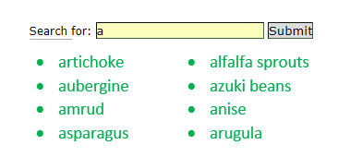

במקרה והלקוח הקליד יותר מתו אחד, יש להציג הודעת שגיאה:

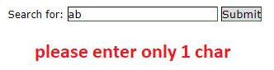

***בונוס: העלאת האפליקציה שיצרתם לheroko (מצורף מסמך מפורט של השלבים)***